新 书 推 荐
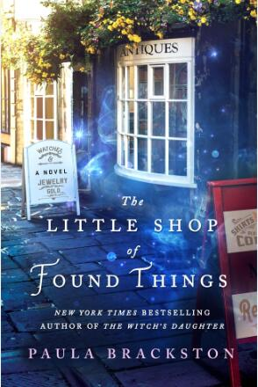
中文书名：《古董小店》
英文书名：THE LITTLE SHOP OF FOUND THINGS
作 者：Paula Brackston
出 版 社：St. Martin
代理公司：ANA/ Cindy Zhang
页 数：320页
出版时间：2018年10月
代理地区：中国大陆、台湾
审读资料：电子稿
类 型：小说

内容简介：

这是一个以与古董有着千丝万缕的联系的年轻女子的新系列，她进行的神奇冒险，让人想起《古战场传奇》（Outlander）。

《纽约时报》畅销书《女巫的女儿》（The Witch’s Daughter）的作者保拉·布拉克斯顿（Paula Brackston）又为读者带来一部混合了魔法和浪漫元素的新系列，这部小说保证会使她的书迷大为着迷。

赞斯（Xanthe）和她的母亲弗洛拉（Flora）离开伦敦，重新开始，他们接手了历史名城马尔伯勒的一家古董店。赞斯一直与她发现的一些古董有着奇妙的紧密联系，每当她触摸它们的时候，她都能感觉到它们过去的历史，以及它们所承载的故事。因此，当她接触到一件漂亮的银腰带（一种系在腰部的腰带或钱包）时，她渴望了解更多。

就在她检查腰带的时候，她瞬间被带回到了17世纪。当她再次回到现在的时候，她遇见了一个鬼魂，这个鬼魂揭示了自己与这件古董的联系：她的女儿爱丽丝（Alice）被指控偷了这件银腰带，如果赞斯不去纠正这个不公正的审判，一个无辜的女孩就会死去。如果赞斯拒绝帮忙，这个鬼魂就会威胁弗洛拉的生命。

就在赞斯在1605年动荡的时代里，想方设法营救爱丽丝的时候，她遇见了建筑师塞缪尔·阿普比（Samuel Appleby）。他或许是唯一能够助她成功的人，但是他也可能是她不能离开这里的原因。

这部小说包含了丰富的历史细节，强大的母女亲情，以及跨越世纪的恋情，《古董小店》（The Little Shop of Found Things）将成为一个新系列的强劲开篇。

作者简介：

保拉·布拉克斯顿（Paula Brackston）是《纽约时报》（New York Times）畅销书作家，著有《女巫的女儿》（The Witch’s Daughter）、《冬季女巫》（The Winter Witch）、《午夜女巫》（The Midnight Witch）、《银色女巫》（The Silver Witch）和《女巫归来》（The Return of the Witch）。她拥有英国兰开斯特大学（Lancaster University）创意写作硕士学位。她现在和家人一起生活在威尔士。

谢谢您的阅读！
请将回馈信息发至：
张滢（Cindy Zhang）
安德鲁﹒纳伯格联合国际有限公司北京代表处
北京市海淀区中关村大街甲59号中国人民大学文化大厦1705室, 邮编：100872
电话：010-82504506
传真：010-82504200
Email: Cindy@nurnberg.com.cn
网址：www.nurnberg.com.cn
微博：http://weibo.com/nurnberg
豆瓣小站：http://site.douban.com/110577/
微信订阅号：ANABJ2002

